余热锅炉原理、锅炉结构与流程

**锅炉的基本原理**

下面是锅炉的原理模型图，模型包括上升管、汽包、下降管主要部件。上升管是由密集的管道排成的管簇，由上联箱、下联箱连成一体;上联箱通过汽水引入管连通汽包，汽包再通过下降管连到下联箱;上升管管簇、汽包、下降管构成了一个环路。上升管管簇在炉膛内，汽包与下降管在炉体外面。

**锅炉基本原理图**

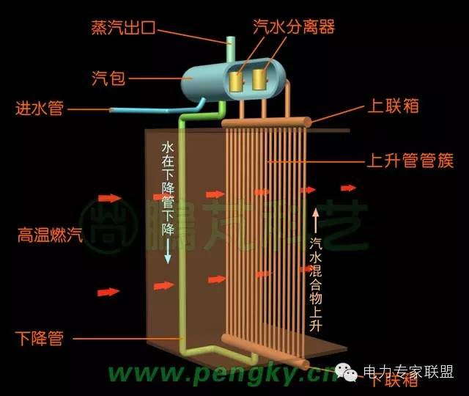

把水注入汽包，水便灌满上升管管簇与下降管，把水位控制在靠近汽包中部的位置。当高温燃气通过管簇外部时，管簇内的水被加热成汽水混合物。由于下降管中的水未受到加热，管簇内的汽水混合物密度比下降管中的水小，在下联箱形成压力差，推动上升管内的汽水混合物进入汽包，下降管中的水进入上升管，形成自然循环。

**汽包原理图**

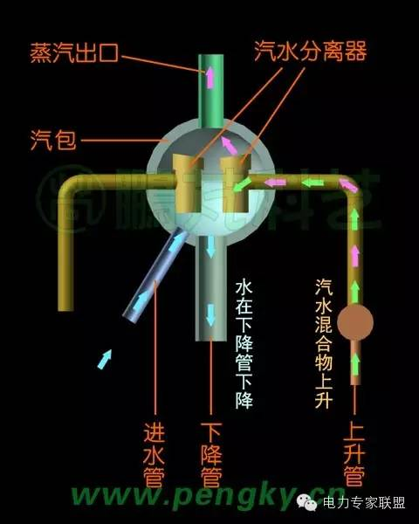

上图是汽包(也称锅筒)结构示意图,汽包是水受热、蒸发、过热的重要枢纽，保证锅炉正常的水循环。上升管内的汽水混合物进入汽包后，通过[汽水分离](http://huanbao.bjx.com.cn/zt.asp?topic=%c6%fb%cb%ae%b7%d6%c0%eb)器分离成饱和蒸汽与水，饱和蒸汽通过汽包上方蒸汽出口输出;分离出的水与给水管注入的水再进入下降管。

用来产生饱和蒸汽的上升管管簇称为蒸发器，电厂锅炉还有省煤器与过热器，它们都由管簇组成。进汽包的水先在省煤器加热，再通过汽包、下降管进入蒸发器，可以提高蒸发器的效率与锅炉的效率。蒸发器生成的饱和蒸汽经汽包输出，再进入过热器加热成过热蒸汽，用过热蒸汽推动蒸汽轮机运转能保证系统的高效与安全。

**锅炉组成原理图**

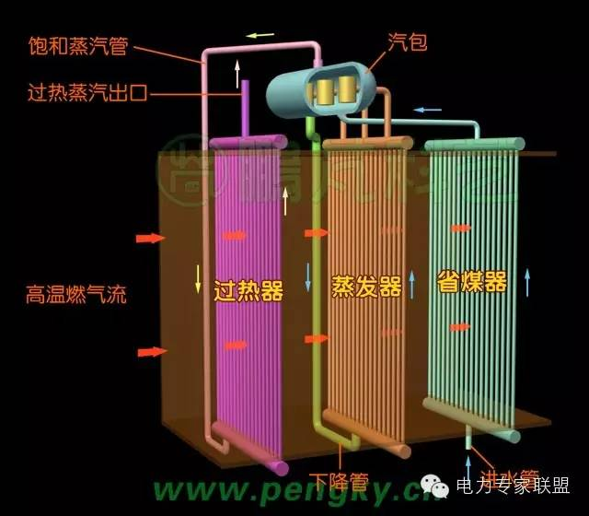

[**余热锅炉**](http://huanbao.bjx.com.cn/zt.asp?topic=%d3%e0%c8%c8%b9%f8%c2%af)**的结构与流程**

从[燃气轮机](http://huanbao.bjx.com.cn/zt.asp?topic=%c8%bc%c6%f8%c2%d6%bb%fa)排出的气体温度高达摄氏600度，仍然具备很高的能量，把这些高温气体送到锅炉，把水加热成蒸汽去推动蒸汽轮机，带动发电机发电，可使发电容量与联合循环机组的热效率相对增高50%左右。这个靠燃气轮机排出气体的余热来产生蒸汽的锅炉称为余热锅炉。

从外观上看锅炉主要有进口烟道、炉体、汽包、烟囱组成。炉体内有密集的管道，给水泵将要加热的水压进这些管道，燃气轮机排出的高温气体将管道内的水加热成高压蒸汽，下面就是余热锅炉的外观图(进口烟道为剖面)。

**余热锅炉**

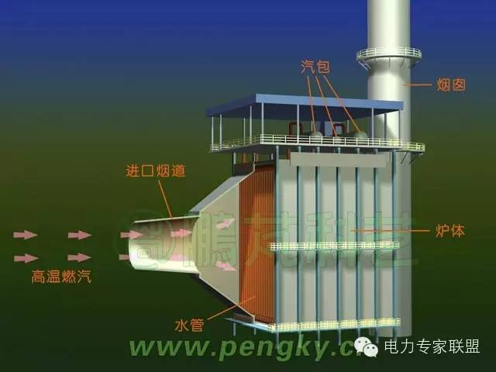

**余热锅炉结构**

余热锅炉本体采用模块化结构，以方便运输、安装。模块由管簇组成,是几十根管子组成的蛇形管组件,模块两端有上联箱与下联箱，是锅炉的受热部件，水在模块内被外部的高温气体加热。

**锅炉模块**

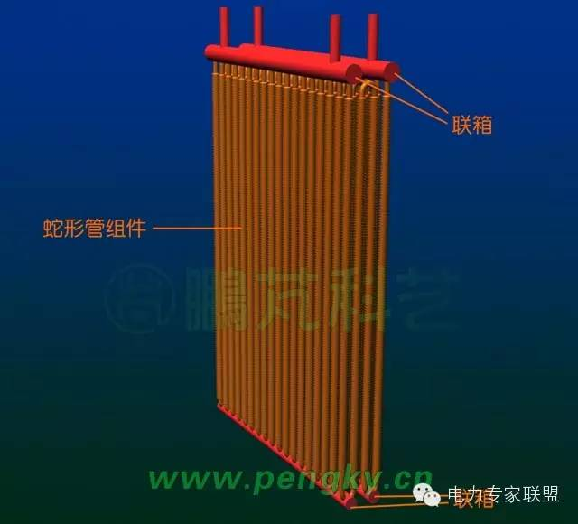

为了更好的传递热量，在管道外表焊上鳍片(也称肋片)来增大管道的传热面积，下图展示的是一小段焊有鳍片的管道。

**焊有鳍片的管道**

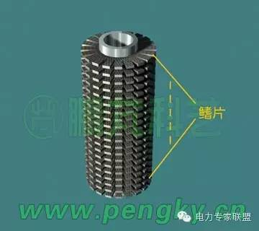

打开锅炉的侧壁，可看到内部装有多个模块，实际锅炉有近20个模块，其中多数是蒸发器、省煤器、过热器三类模块，除此还有再热器模块。

**余热锅炉剖面图**

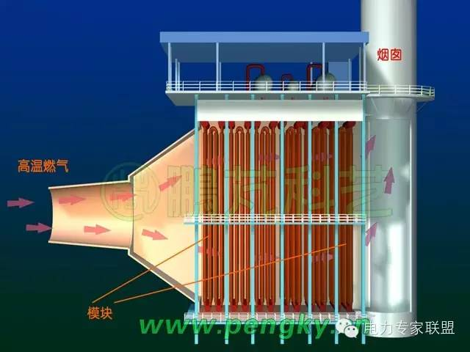

**余热锅炉汽水流程**

大型燃机电厂采用三压再热循环余热锅炉，汽水系统主要由低压、中压、高压三部分组成，可同时产生低压过热蒸汽、中压过热蒸汽、高压过热蒸汽，分别驱动低压汽轮机、中压汽轮机、高压汽轮机，可最充分的把燃气的热能转换成机械功。

低压部分由低压省煤器、低压汽包、低压蒸发器、低压过热器组成。从凝结水泵来的冷水，通过低压省煤器预热后输入低压汽包，汽包下面连接着蒸发器，水在低压蒸发器内加热成饱和蒸汽上升到低压汽包。饱和蒸汽从低压汽包输出再通过低压过热器加热，产生低压过热蒸汽，用来驱动低压蒸汽轮机旋转做功。

**余热锅炉汽水流程**

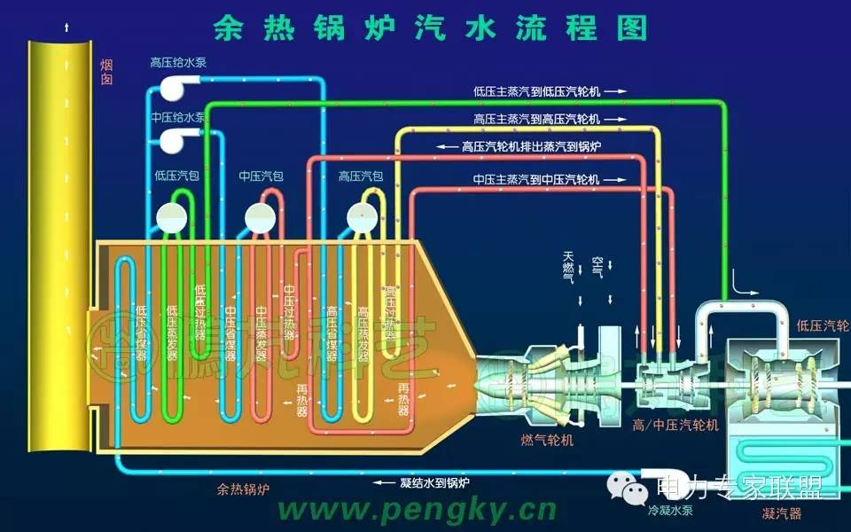

中压部分由中压省煤器、中压汽包、中压蒸发器、中压过热器、再热器组成。通过低压汽包出来的水由中压给水泵注入中压省煤器继续加热，然后进入中压汽包，在中压蒸发器内加热成饱和蒸汽上升到中压汽包。从中压汽包输出的饱和蒸汽通过中压过热器加热，然后再与高压汽轮机排出来的蒸汽混合，一同经过再热器加热，产生中压再热蒸汽，用来驱动中压蒸汽轮机旋转做功。

高压部分由高压省煤器、高压汽包、高压蒸发器、高压过热器组成。通过低压汽包出来的水由高压给水泵注入高压省煤器加热，然后进入高压汽包，在高压蒸发器内加热成饱和蒸汽上升到高压汽包。从高压汽包输出的饱和蒸汽通过高压过热器加热，产生高压过热蒸汽，用来驱动高压蒸汽轮机旋转做功。

从燃气轮机排出的气体温度高达摄氏600度，仍然具备很高的能量，用这些气体的热量来产生蒸汽的锅炉称为余热锅炉。

余热锅炉主要有进口烟道、炉体、汽包、烟囱组成。在炉体内有密集的管道，给水泵将要加热的水压进这些管道，燃气轮机排出的高温气体将管道内的水加热成高压蒸汽。大型余热锅炉有低压、中压、高压三部分，可同时产生低压过热蒸汽、中压过热蒸汽、高压过热蒸汽，分别驱动低压汽轮机、中压汽轮机、高压汽轮机，一起带动发电机发电，可大大增加燃气轮机发电厂的发电量。

大型余热锅炉与燃煤电厂锅炉原理与组成基本相同，主要少了燃料运输粉碎与燃烧系统。